Отметить числа от 1 до 49:
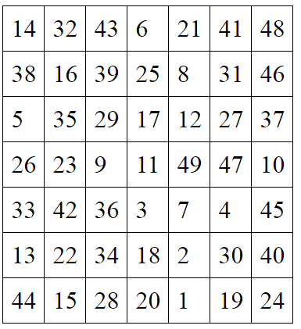
Обвести рисунок:
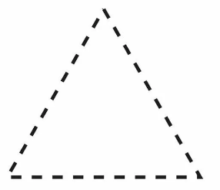
Расшифровать таблицу:
Образец:
# | @ | ! | + | $ | * | ^ | % | ~
1 | 2 | 3 | 4 | 5 | 6 | 7 | 8 | 9

Задание:
@ | ! | ~ | + | + | $ | % | # | * | ^ | @ | $ | + | ~ | + | !

Написать 10 названий материалов, из которых можно что-нибудь сделать:

